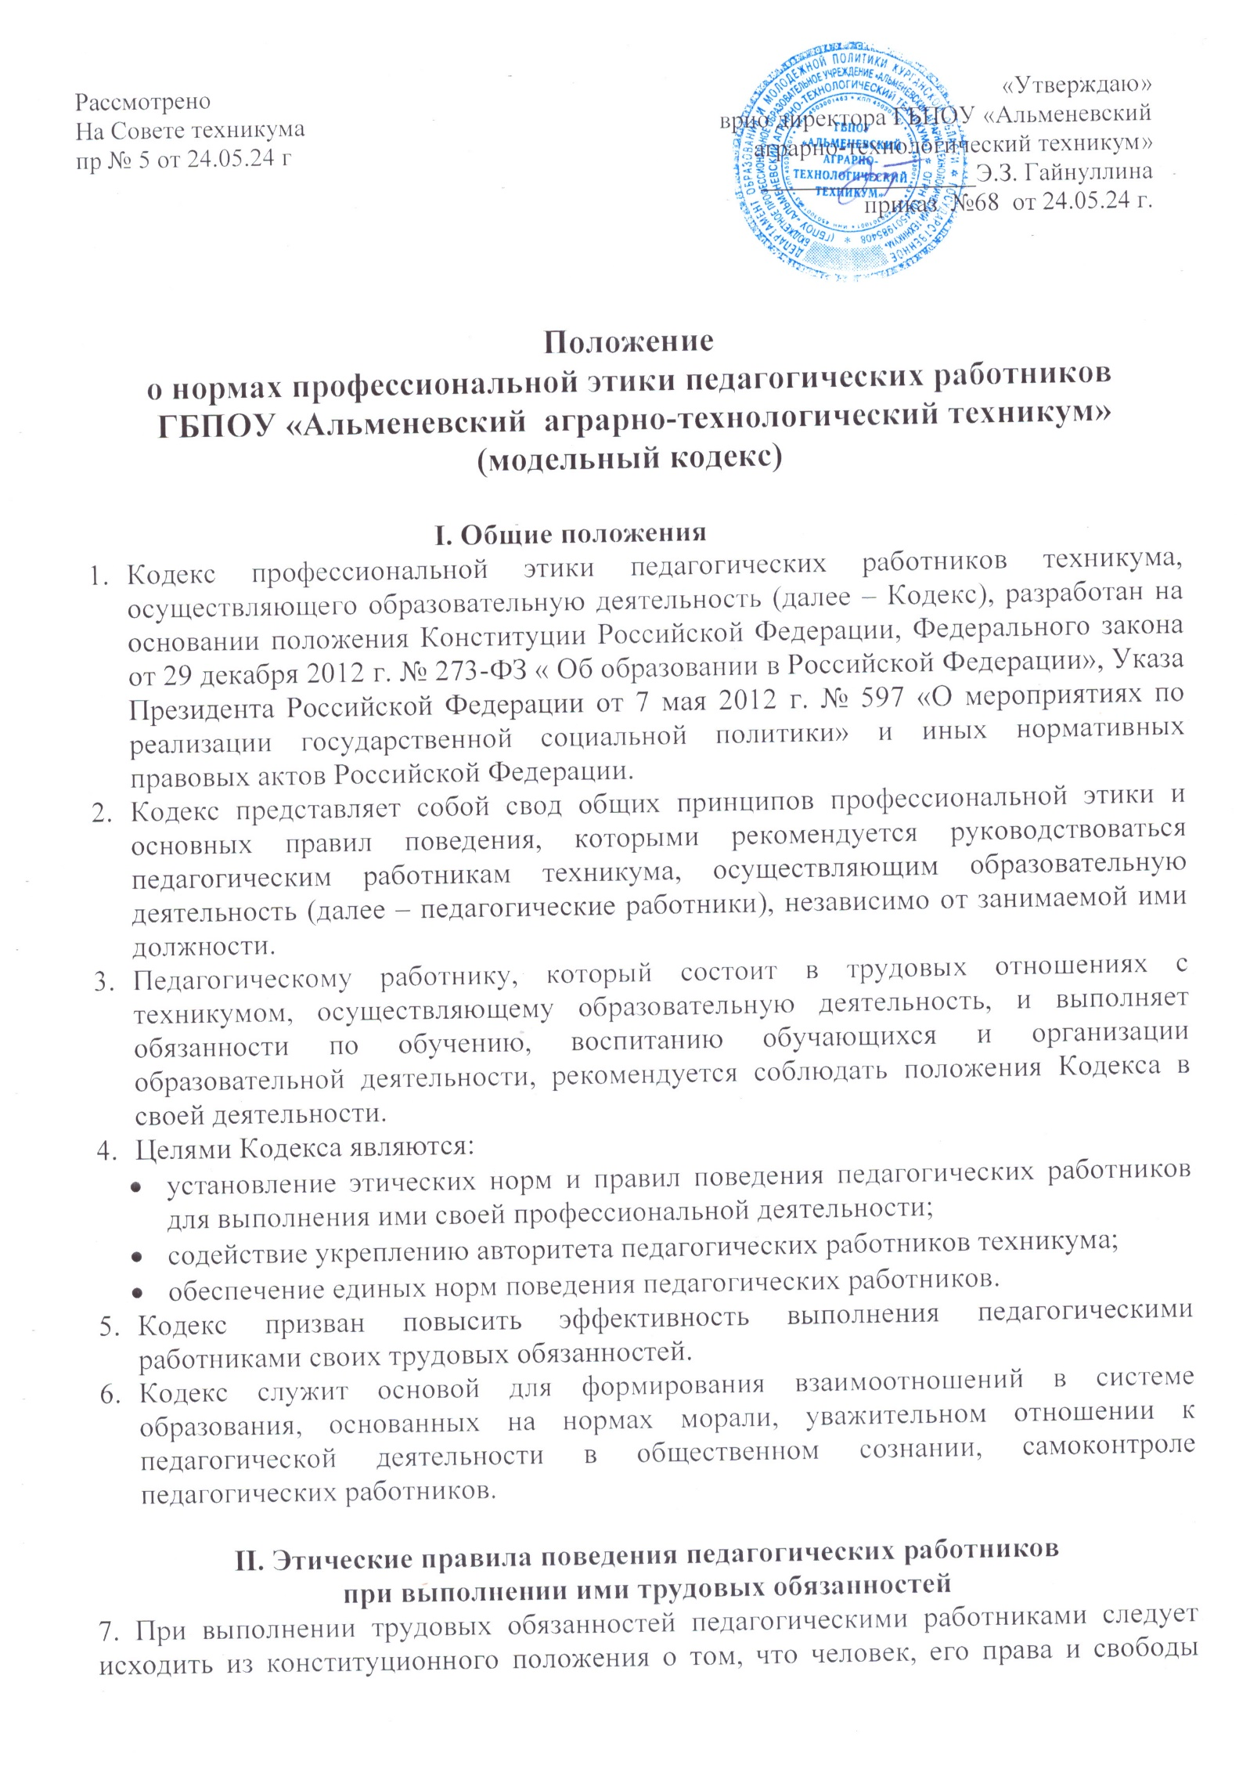

являются высшей ценностью, и каждый гражданин имеет право на неприкосновенность частной жизни, личную и семейную тайну, защиту чести, достоинства, своего доброго имени.

8. Педагогические работники, сознавая ответственность перед государством, обществом и гражданами, призваны:

* осуществлять свою деятельность на высоком профессиональном уровне;
* соблюдать правовые, нравственные и этические нормы;
* уважать честь и достоинство обучающихся и других участников образовательных отношений;
* развивать у обучающихся познавательную активность, самостоятельность, инициативу, творческие способности, формировать гражданскую позицию, способность к труду и жизни в условиях современного мира, формировать у обучающихся культуру здоровья и безопасного образа жизни;
* применять педагогические обоснованные и обеспечивающие высокое качество образования формы, методы обучения и воспитания;
* учитывать особенности психофизического развития обучающихся и состояние их здоровья, соблюдать специальные условия, необходимые для получения образования лицами с ограниченными возможностями здоровья, взаимодействовать при необходимости с медицинскими организациями;
* исключать действия, связанные с влиянием каких-либо личных, имущественных (финансовых) и иных интересов, препятствующих добросовестному исполнению трудовых обязанностей;
* проявлять корректность и внимательность к обучающимся, их родителям (законным представителям) и коллегам;
* проявлять терпимость и уважение к обычаям и традициям народов России и других государств, учитывать культурные и иные особенности различных этнических, социальных групп и конфессий, способствовать межнациональному и межнациональному и межконфессиональному согласию обучающихся;
* воздерживаться от поведения, которое могло бы вызвать сомнение в добросовестном исполнении педагогическим работникам трудовых обязанностей, а также избегать конфликтных ситуаций, способных нанести ущерб его репутации и авторитету техникума.

1. Педагогическим работникам следует быть образцом профессионализма безупречной репутации, способствовать формированию благоприятного морально-психологического климата для эффективной работы.
2. Педагогическим работникам надлежит принимать меры по недопущению коррупционно-опасного поведения педагогических работников, своим личным поведением подавать пример честности, беспристрастности и справедливости.
3. При выполнении трудовых обязанностей педагогический работник не допускает:

* любого вида высказываний и действий дискриминационного характера по признакам пола, возраста, расы, национальности, языка, гражданства, социального, имущественного или семейного положения, политических или религиозных предпочтений;
* грубости, проявлений пренебрежительного тона, заносчивости, предвзятых замечаний, предъявления неправомерных, незаслуженных обвинений;
* угроз, оскорбительных выражений или реплик, действий, препятствующих нормальному общению или провоцирующих противоправное поведение.

12. Педагогическим работникам следует проявлять корректность, выдержку, такт и внимательность в обращении с участниками образовательных отношений, уважать их честь и достоинство, быть доступным для общения, открытым и доброжелательным.

13. Педагогический работник организации, осуществляющей образовательную деятельность, в том числе в качестве индивидуального предпринимателя, не вправе оказывать платные образовательные услуги обучающимся в данной организации, если это приводит к конфликту интересов педагогического работника.

13. Педагогическим работникам рекомендуется соблюдать культуру речи, не допускать использования в присутствии всех участников образовательных отношений грубости, оскорбительных выражений или реплик.

14. Внешний вид педагогического работника при выполнении им трудовых обязанностей должен способствовать уважительному отношению к педагогическим работникам и техникуму, соответствовать общепринятому деловому стилю, который отличают официальность, сдержанность, аккуратность.

**III. Ответственность за нарушение положений Кодекса**

15. Нарушение педагогическим работником положений настоящего Кодекса рассматривается на заседаниях коллегиальных органов управления техникума, предусмотренных уставом техникума и (или) комиссиях по регулированию споров, между участниками образовательных отношений.

16. Соблюдение педагогическим работником положений Кодекса может учитываться при проведении аттестации педагогических работников на соответствие занимаемой должности, при применении дисциплинарных взысканий в случае совершения работником, выполняющим воспитательные функции, аморального поступка, несовместимого с продолжением данной работы, а также при поощрении работников, добросовестно выполняющих должностные обязанности.